实验总结

# 实验环境集步骤

通过 backtest_hours.m 脚本对RB各个合约以及2小时以下各个周期进行测试，

查看默认参数下MACD指标在哪个周期下效果更好些。

|  |
| --- |
| backtest.m  在原脚本jiaoyi_hours_jibenmian2.m基础上增加了交易时段的选择，同时进行了函数话改造  另外修正了原来indicators.m中关于计算kdj指标时的一个bug  运行时版本基线：9b0d3f8 |

实验周期包括：rb01合约 5分钟， rb01合约 10分钟

# 实验总结

1. 单纯的MACD多空判断指标，具有一定的有效性，但是盈利不足以抵消大量交易产生的交易成本。
2. 资金曲线亏损幅度主要贡献是交易费用。
3. 只有05合约 60 分钟级别可以产生正向盈利

本次测试主要收获是对历史脚本进行了梳理，后续将会尝试采用其他指标在多周期下进行测试。

# 实验结果

## MACD 🡪《历年RB05BarSize=5高开低收.xls》

《历年RB05BarSize=5高开低收.xls》数据，每年12月1日到次年3月31日区间，MACD默认参数（12,26,9）。

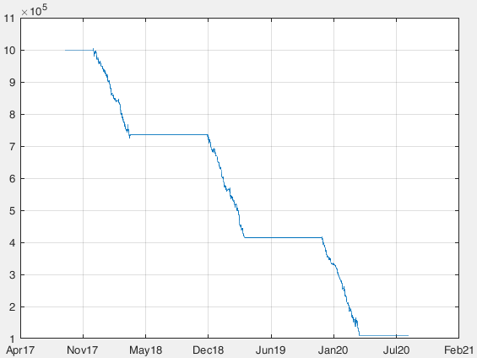

输出日至：

|  |
| --- |
| 剔除开始数据个数：20  初始资金为：1000000  最小仓位(以10吨一手记)：10手  数据个数（交易日）：49376  均线短期：20 均线长期：60  升水：200 贴水：150  开始日期：2017/09/04 结束日期：2020/09/03 间隔天数（自然日）：1095.1701  空仓交易日：30614  年均复合收益：-0.52059 结束资金为：110144.7514  最大资金回撤：-894308.3486 开始于：2017/12/04 结束于：2020/03/30  最大资金回撤比例：-0.89111 开始于：2017/12/04 结束于：2020/03/30  最长资金恢复时间：45244 开始于：2017/12/04 结束于：2020/09/03 间隔天数:1004.2118  手续费比例：0.001 手续费合计:934653.0001  最大连续盈利次数：4 最大连续亏损次数:31  单次最大盈利：16611.4 单次最大亏损:-19419.7534  平均每次交易盈亏：-692.1786 亏损平均值：-1460.7325 盈利平均值：1944.7566  交易次数：1285 盈利次数：290 亏损次数：995 盈利比例：0.22568  盈利累计：563979.428 亏损累计：-1453428.8766 总盈利/总亏损：0.38803 平均盈利/平均亏损：1.3314  平均持仓天数：0.85227 最长持仓天数：245 平均盈利持仓时间：0.50823 平均亏损持仓时间：0.70414  标准离差率：-2.8245 凯利指数：-0.35592 循环比：-2.0997 悲观利润率（大于2好，大于2.5优秀）：0.37721 保守利润指数：0.35567  按每次完整交易， 最大资金回撤：-890793.7486 开始于：2017/12/04 结束于：2020/03/30  最大资金回撤比例：-0.89054 开始于：2017/12/04 结束于：2020/03/30 年度复合回报/最大回撤比例:-0.58451  最长资金恢复时间(交易次数)：1284 开始于：2017/12/04 结束于：2020/03/31 间隔天数:847.9549 |

## MACD 🡪《历年RB05BarSize=10高开低收.xls》

《历年RB05BarSize=20高开低收.xls》数据，每年12月1日到次年3月31日区间，MACD默认参数（12,26,9）。

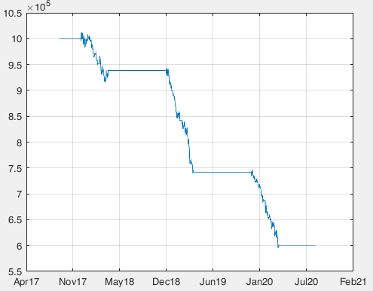

|  |
| --- |
| 剔除开始数据个数：20  初始资金为：1000000  最小仓位(以10吨一手记)：10手  数据个数（交易日）：25014  均线短期：20 均线长期：60  升水：200 贴水：150  开始日期：2017/09/04 结束日期：2020/09/03 间隔天数（自然日）：1095.0208  空仓交易日：15515  年均复合收益：-0.15673 结束资金为：599655.1  最大资金回撤：-417203.4 开始于：2017/12/06 结束于：2020/03/27  最大资金回撤比例：-0.41194 开始于：2017/12/06 结束于：2020/03/27  最长资金恢复时间：22852 开始于：2017/12/06 结束于：2020/09/03 间隔天数:1002.1667  手续费比例：0.001 手续费合计:474644.9  最大连续盈利次数：5 最大连续亏损次数:18  单次最大盈利：19416.4 单次最大亏损:-23354.6  平均每次交易盈亏：-611.5275 亏损平均值：-1821.6006 盈利平均值：2599.5603  交易次数：654 盈利次数：179 亏损次数：475 盈利比例：0.2737  盈利累计：465321.3 亏损累计：-865260.3 总盈利/总亏损：0.53778 平均盈利/平均亏损：1.4271  平均持仓天数：1.6743 最长持仓天数：245 平均盈利持仓时间：0.98064 平均亏损持仓时间：1.4157  标准离差率：-4.5317 凯利指数：-0.23524 循环比：-1.2266 悲观利润率（大于2好，大于2.5优秀）：0.52151 保守利润指数：0.46766  按每次完整交易， 最大资金回撤：-414717.4 开始于：2017/12/06 结束于：2020/03/27  最大资金回撤比例：-0.41049 开始于：2017/12/06 结束于：2020/03/27 年度复合回报/最大回撤比例:-0.38152  最长资金恢复时间(交易次数)：652 开始于：2017/12/06 结束于：2020/03/31 间隔天数:845.8125 |

## MACD 🡪《历年RB05BarSize=15高开低收.xls》

《历年RB05BarSize=15高开低收.xls》数据，每年12月1日到次年3月31日区间，MACD默认参数（12,26,9）。

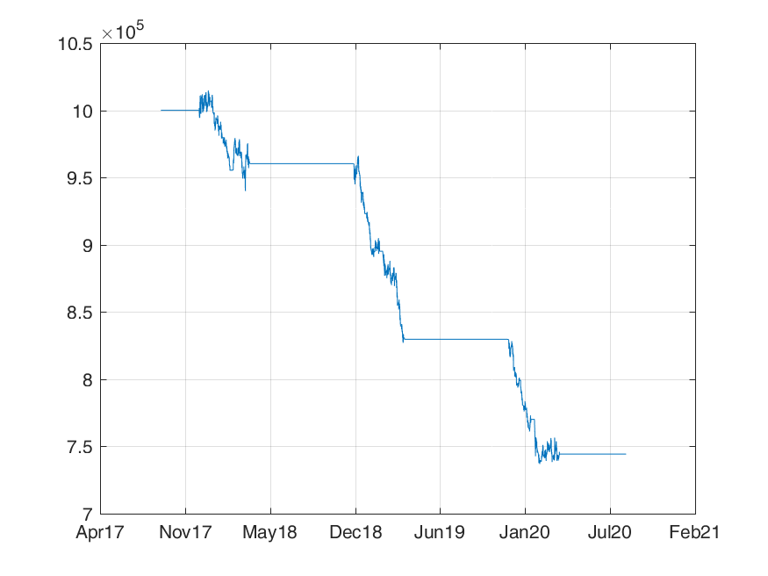

|  |
| --- |
| 剔除开始数据个数：20  初始资金为：1000000  最小仓位(以10吨一手记)：10手  数据个数（交易日）：16446  均线短期：20 均线长期：60  升水：200 贴水：150  开始日期：2017/09/04 结束日期：2020/09/03 间隔天数（自然日）：1094.6979  空仓交易日：10192  年均复合收益：-0.093779 结束资金为：744281.5  最大资金回撤：-277859 开始于：2017/12/25 结束于：2020/02/13  最大资金回撤比例：-0.27383 开始于：2017/12/25 结束于：2020/02/13  最长资金恢复时间：14725 开始于：2017/12/25 结束于：2020/09/03 间隔天数:983  手续费比例：0.001 手续费合计:311218.5  最大连续盈利次数：4 最大连续亏损次数:14  单次最大盈利：23830.6 单次最大亏损:-24252.8  平均每次交易盈亏：-595.1319 亏损平均值：-2293.0367 盈利平均值：3225.1538  交易次数：429 盈利次数：132 亏损次数：297 盈利比例：0.30769  盈利累计：425720.3 亏损累计：-681031.9 总盈利/总亏损：0.62511 平均盈利/平均亏损：1.4065  平均持仓天数：2.5517 最长持仓天数：245 平均盈利持仓时间：1.3707 平均亏损持仓时间：2.246  标准离差率：-5.8361 凯利指数：-0.18453 循环比：-0.8435 悲观利润率（大于2好，大于2.5优秀）：0.60586 保守利润指数：0.51822  按每次完整交易， 最大资金回撤：-274696.8 开始于：2017/12/25 结束于：2020/02/13  最大资金回撤比例：-0.27156 开始于：2017/12/25 结束于：2020/02/13 年度复合回报/最大回撤比例:-0.34488  最长资金恢复时间(交易次数)：407 开始于：2017/12/25 结束于：2020/03/31 间隔天数:826.4479 |

## MACD 🡪《历年RB05BarSize=20高开低收.xls》

《历年RB05BarSize=20高开低收.xls》数据，每年12月1日到次年3月31日区间，MACD默认参数（12,26,9）。

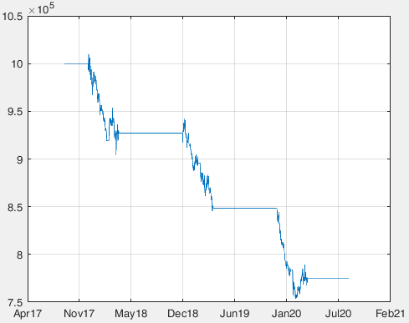

|  |
| --- |
| 剔除开始数据个数：20  初始资金为：1000000  最小仓位(以10吨一手记)：10手  数据个数（交易日）：13542  均线短期：20 均线长期：60  升水：200 贴水：150  开始日期：2017/09/05 结束日期：2020/09/03 间隔天数（自然日）：1094.2361  空仓交易日：8409  年均复合收益：-0.081661 结束资金为：774614.9  最大资金回撤：-256025.4 开始于：2017/12/06 结束于：2020/02/12  最大资金回撤比例：-0.25347 开始于：2017/12/06 结束于：2020/02/12  最长资金恢复时间：12369 开始于：2017/12/06 结束于：2020/09/03 间隔天数:1001.7361  手续费比例：0.001 手续费合计:265085.1  最大连续盈利次数：5 最大连续亏损次数:16  单次最大盈利：22628 单次最大亏损:-23753.8  平均每次交易盈亏：-616.374 亏损平均值：-2499.0844 盈利平均值：3805.4046  交易次数：365 盈利次数：109 亏损次数：256 盈利比例：0.29863  盈利累计：414789.1 亏损累计：-639765.6 总盈利/总亏损：0.64835 平均盈利/平均亏损：1.5227  平均持仓天数：2.9979 最长持仓天数：245 平均盈利持仓时间：1.69 平均亏损持仓时间：2.5929  标准离差率：-6.2475 凯利指数：-0.16197 循环比：-0.8259 悲观利润率（大于2好，大于2.5优秀）：0.62533 保守利润指数：0.53768  按每次完整交易， 最大资金回撤：-252660.8 开始于：2017/12/06 结束于：2020/02/11  最大资金回撤比例：-0.25078 开始于：2017/12/06 结束于：2020/02/11 年度复合回报/最大回撤比例:-0.32513  最长资金恢复时间(交易次数)：363 开始于：2017/12/06 结束于：2020/03/31 间隔天数:845.4861 |

## MACD 🡪《历年RB05BarSize=30高开低收.xls》

《历年RB05BarSize=30高开低收.xls》数据，每年12月1日到次年3月31日区间，MACD默认参数（12,26,9）。

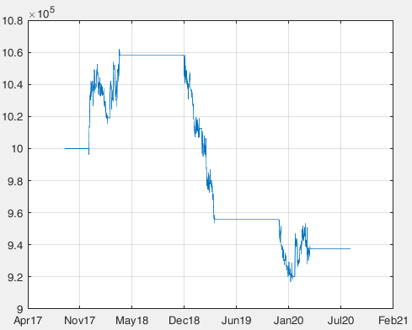

|  |
| --- |
| 剔除开始数据个数：20  初始资金为：1000000  最小仓位(以10吨一手记)：10手  数据个数（交易日）：8549  均线短期：20 均线长期：60  升水：200 贴水：150  开始日期：2017/09/05 结束日期：2020/09/03 间隔天数（自然日）：1094  空仓交易日：5304  年均复合收益：-0.021332 结束资金为：937413.7  最大资金回撤：-145168.9 开始于：2018/03/30 结束于：2020/01/16  最大资金回撤比例：-0.1367 开始于：2018/03/30 结束于：2020/01/16  最长资金恢复时间：6900 开始于：2018/03/30 结束于：2020/09/03 间隔天数:887.6667  手续费比例：0.001 手续费合计:170686.3  最大连续盈利次数：4 最大连续亏损次数:12  单次最大盈利：24535.2 单次最大亏损:-12383.8  平均每次交易盈亏：-263.4657 亏损平均值：-2803.5554 盈利平均值：4784.5608  交易次数：236 盈利次数：79 亏损次数：157 盈利比例：0.33475  盈利累计：377980.3 亏损累计：-440158.2 总盈利/总亏损：0.85874 平均盈利/平均亏损：1.7066  平均持仓天数：4.6356 最长持仓天数：245 平均盈利持仓时间：2.7471 平均亏损持仓时间：4.019  标准离差率：-18.5097 凯利指数：-0.055066 循环比：-0.28074 悲观利润率（大于2好，大于2.5优秀）：0.82822 保守利润指数：0.70745  按每次完整交易， 最大资金回撤：-139911 开始于：2018/04/02 结束于：2020/01/15  最大资金回撤比例：-0.13223 开始于：2018/04/02 结束于：2020/01/15 年度复合回报/最大回撤比例:-0.16031  最长资金恢复时间(交易次数)：171 开始于：2018/04/02 结束于：2020/03/31 间隔天数:729 |

## MACD 🡪《历年RB05BarSize=60高开低收.xls》

《历年RB05BarSize=60高开低收.xls》数据，每年12月1日到次年3月31日区间，MACD默认参数（12,26,9）。

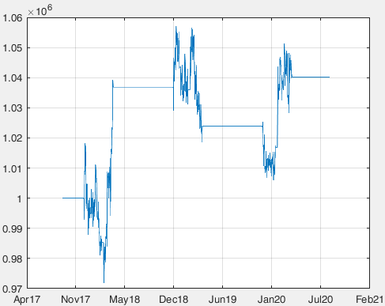

|  |
| --- |
| 剔除开始数据个数：20  初始资金为：1000000  最小仓位(以10吨一手记)：10手  数据个数（交易日）：4974  均线短期：20 均线长期：60  升水：200 贴水：150  开始日期：2017/09/06 结束日期：2020/09/03 间隔天数（自然日）：1092.7083  空仓交易日：3086  年均复合收益：0.013243 结束资金为：1040172.1  最大资金回撤：-50943 开始于：2018/12/14 结束于：2020/01/16  最大资金回撤比例：-0.048199 开始于：2018/12/14 结束于：2020/01/16  最长资金恢复时间：2942 开始于：2018/12/14 结束于：2020/09/03 间隔天数:628.6667  手续费比例：0.001 手续费合计:89127.9  最大连续盈利次数：5 最大连续亏损次数:8  单次最大盈利：27939.2 单次最大亏损:-9513.8  平均每次交易盈亏：327.2669 亏损平均值：-3233.9243 盈利平均值：5597.83  交易次数：124 盈利次数：50 亏损次数：74 盈利比例：0.40323  盈利累计：279891.5 亏损累计：-239310.4 总盈利/总亏损：1.1696 平均盈利/平均亏损：1.731  平均持仓天数：8.8122 最长持仓天数：245 平均盈利持仓时间：4.6567 平均亏损持仓时间：8.3131  标准离差率：18.5022 凯利指数：0.058463 循环比：0.25097 悲观利润率（大于2好，大于2.5优秀）：1.1363 保守利润指数：0.86713  按每次完整交易， 最大资金回撤：-46258.2 开始于：2018/12/17 结束于：2020/01/15  最大资金回撤比例：-0.043949 开始于：2018/12/17 结束于：2020/01/15 年度复合回报/最大回撤比例:0.30448  最长资金恢复时间(交易次数)：85 开始于：2018/12/17 结束于：2020/03/31 间隔天数:469.9583 |

## MACD 🡪《历年RB05BarSize=120高开低收.xls》

《历年RB05BarSize=120高开低收.xls》数据，每年12月1日到次年3月31日区间，MACD默认参数（12,26,9）。

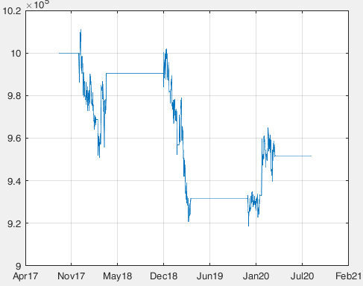

|  |
| --- |
| 剔除开始数据个数：20  初始资金为：1000000  最小仓位(以10吨一手记)：10手  数据个数（交易日）：4151  均线短期：20 均线长期：60  升水：200 贴水：150  开始日期：2017/09/07 结束日期：2020/09/03 间隔天数（自然日）：1092.1667  空仓交易日：2618  年均复合收益：-0.016388 结束资金为：951758.9  最大资金回撤：-92441.4 开始于：2017/12/12 结束于：2019/12/06  最大资金回撤比例：-0.091418 开始于：2017/12/12 结束于：2019/12/06  最长资金恢复时间：3773 开始于：2017/12/12 结束于：2020/09/03 间隔天数:996.25  手续费比例：0.001 手续费合计:82541.1  最大连续盈利次数：3 最大连续亏损次数:6  单次最大盈利：31656.2 单次最大亏损:-9935.2  平均每次交易盈亏：-416.0052 亏损平均值：-3833.7368 盈利平均值：6244.1897  交易次数：115 盈利次数：39 亏损次数：76 盈利比例：0.33913  盈利累计：243523.4 亏损累计：-291364 总盈利/总亏损：0.8358 平均盈利/平均亏损：1.6287  平均持仓天数：9.4971 最长持仓天数：247.4167 平均盈利持仓时间：5.3291 平均亏损持仓时间：8.4496  标准离差率：-15.9195 凯利指数：-0.066623 循环比：-0.31997 悲观利润率（大于2好，大于2.5优秀）：0.79292 保守利润指数：0.57902  按每次完整交易， 最大资金回撤：-83941.4 开始于：2017/12/08 结束于：2019/12/06  最大资金回撤比例：-0.083716 开始于：2017/12/08 结束于：2019/12/06 年度复合回报/最大回撤比例:-0.19419  最长资金恢复时间(交易次数)：112 开始于：2017/12/08 结束于：2020/03/31 间隔天数:843.0833 |

## MACD 🡪《历年RB01BarSize=5高开低收.xls》

《历年RB01BarSize=5高开低收.xls》数据，每年8月1日到次年11月30日区间，MACD默认参数（12,26,9）。

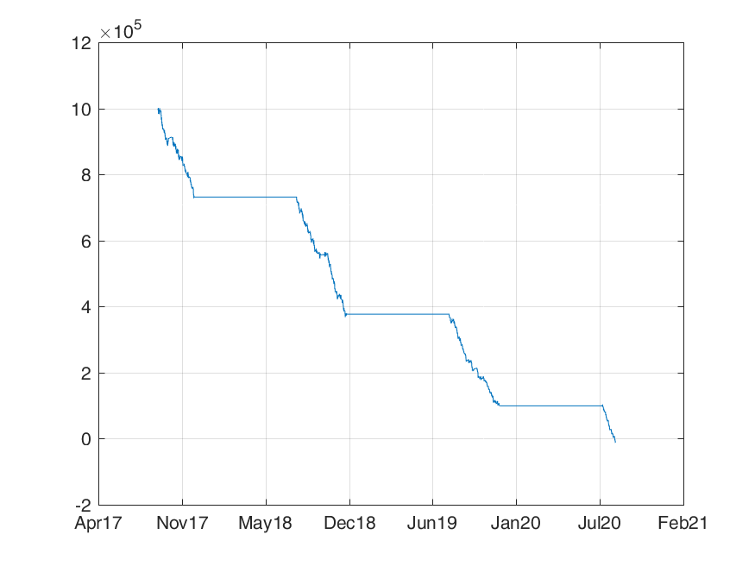

|  |
| --- |
| 剔除开始数据个数：20  初始资金为：1000000  最小仓位(以10吨一手记)：10手  数据个数（交易日）：50900  均线短期：20 均线长期：60  升水：200 贴水：150  开始日期：2017/09/04 结束日期：2020/09/03 间隔天数（自然日）：1095.1701  空仓交易日：34116  年均复合收益：-0.89269+0.1858i 结束资金为：-9870.8757  最大资金回撤：-1013489.7757 开始于：2017/09/05 结束于：2020/09/03  最大资金回撤比例：-40.2915 开始于：2020/09/01 结束于：2020/09/03  最长资金恢复时间：50829 开始于：2017/09/05 结束于：2020/09/03 间隔天数:1094.1667  手续费比例：0.001 手续费合计:981491.1904  最大连续盈利次数：5 最大连续亏损次数:19  单次最大盈利：13112.4 单次最大亏损:-6466  平均每次交易盈亏：-772.9424 亏损平均值：-1720.1531 盈利平均值：2487.5245  交易次数：1306 盈利次数：294 亏损次数：1012 盈利比例：0.22511  盈利累计：731332.201 亏损累计：-1740794.9767 总盈利/总亏损：0.42011 平均盈利/平均亏损：1.4461  平均持仓天数：0.83857 最长持仓天数：245 平均盈利持仓时间：0.56427 平均亏损持仓时间：0.91779  标准离差率：-2.9201 凯利指数：-0.31073 循环比：-1.9961 悲观利润率（大于2好，大于2.5优秀）：0.40845 保守利润指数：0.40206  按每次完整交易， 最大资金回撤：-1011942.1757 开始于：2017/09/04 结束于：2020/09/03  最大资金回撤比例：-30.8082 开始于：2020/09/01 结束于：2020/09/03 年度复合回报/最大回撤比例:-0.028975+0.0060317i  最长资金恢复时间(交易次数)：1306 开始于：2017/09/04 结束于：2020/09/03 间隔天数:1094.7014 |

## MACD 🡪《历年RB01BarSize=10高开低收.xls》

《历年RB01BarSize=10高开低收.xls》数据，每年8月1日到次年11月30日区间，MACD默认参数（12,26,9）。

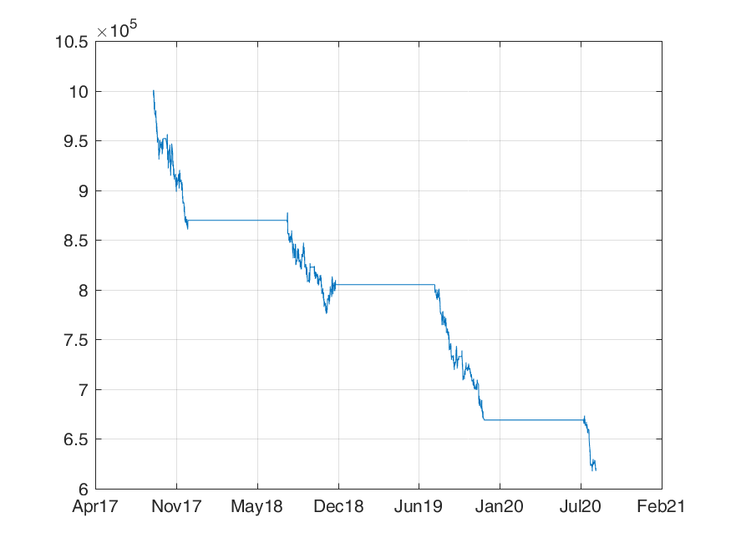

|  |
| --- |
| 剔除开始数据个数：20  初始资金为：1000000  最小仓位(以10吨一手记)：10手  数据个数（交易日）：25791  均线短期：20 均线长期：60  升水：200 贴水：150  开始日期：2017/09/04 结束日期：2020/09/03 间隔天数（自然日）：1095.0208  空仓交易日：17307  年均复合收益：-0.1473 结束资金为：619994.7  最大资金回撤：-383535.2 开始于：2017/09/06 结束于：2020/08/25  最大资金回撤比例：-0.38321 开始于：2017/09/06 结束于：2020/08/25  最长资金恢复时间：25736 开始于：2017/09/06 结束于：2020/09/03 间隔天数:1093.2222  手续费比例：0.001 手续费合计:469105.3  最大连续盈利次数：4 最大连续亏损次数:16  单次最大盈利：14966.6 单次最大亏损:-7932  平均每次交易盈亏：-608.2852 亏损平均值：-2201.104 盈利平均值：3505.7383  交易次数：627 盈利次数：175 亏损次数：452 盈利比例：0.27911  盈利累计：613504.2 亏损累计：-994899 总盈利/总亏损：0.61665 平均盈利/平均亏损：1.5927  平均持仓天数：1.7464 最长持仓天数：245 平均盈利持仓时间：1.0177 平均亏损持仓时间：2.0254  标准离差率：-5.4016 凯利指数：-0.17351 循环比：-0.99014 悲观利润率（大于2好，大于2.5优秀）：0.59817 保守利润指数：0.57736  按每次完整交易， 最大资金回撤：-382271.6 开始于：2017/09/05 结束于：2020/08/25  最大资金回撤比例：-0.38243 开始于：2017/09/05 结束于：2020/08/25 年度复合回报/最大回撤比例:-0.38702  最长资金恢复时间(交易次数)：627 开始于：2017/09/05 结束于：2020/09/03 间隔天数:1093.5833 |

## MACD 🡪《历年RB01BarSize=15高开低收.xls》

《历年RB01BarSize=15高开低收.xls》数据，每年8月1日到次年11月30日区间，MACD默认参数（12,26,9）。

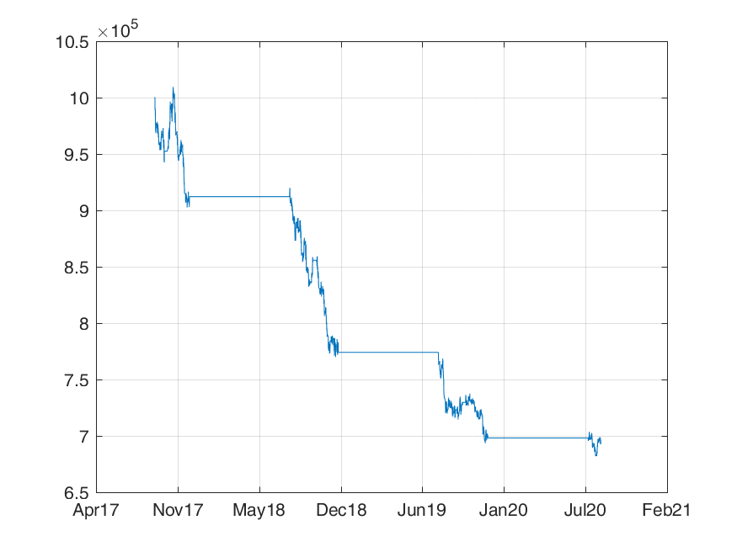

|  |
| --- |
| 剔除开始数据个数：20  初始资金为：1000000  最小仓位(以10吨一手记)：10手  数据个数（交易日）：16954  均线短期：20 均线长期：60  升水：200 贴水：150  开始日期：2017/09/04 结束日期：2020/09/03 间隔天数（自然日）：1094.6979  空仓交易日：11398  年均复合收益：-0.11489 结束资金为：693476.3  最大资金回撤：-327541.4 开始于：2017/10/20 结束于：2020/08/21  最大资金回撤比例：-0.32447 开始于：2017/10/20 结束于：2020/08/21  最长资金恢复时间：16283 开始于：2017/10/20 结束于：2020/09/03 间隔天数:1048.6667  手续费比例：0.001 手续费合计:315423.7  最大连续盈利次数：5 最大连续亏损次数:16  单次最大盈利：23939.6 单次最大亏损:-11803.8  平均每次交易盈亏：-727.3539 亏损平均值：-2655.2548 盈利平均值：4108.4642  交易次数：421 盈利次数：120 亏损次数：301 盈利比例：0.28504  盈利累计：493015.7 亏损累计：-799231.7 总盈利/总亏损：0.61686 平均盈利/平均亏损：1.5473  平均持仓天数：2.6002 最长持仓天数：245 平均盈利持仓时间：1.603 平均亏损持仓时间：2.9918  标准离差率：-5.5617 凯利指数：-0.17704 循环比：-0.96104 悲观利润率（大于2好，大于2.5优秀）：0.59484 保守利润指数：0.54098  按每次完整交易， 最大资金回撤：-317741.4 开始于：2017/10/20 结束于：2020/08/21  最大资金回撤比例：-0.31775 开始于：2017/10/20 结束于：2020/08/21 年度复合回报/最大回撤比例:-0.36134  最长资金恢复时间(交易次数)：372 开始于：2017/10/20 结束于：2020/09/03 间隔天数:1048.5625 |

## MACD 🡪《历年RB01BarSize=20高开低收.xls》

《历年RB01BarSize=20高开低收.xls》数据，每年8月1日到次年11月30日区间，MACD默认参数（12,26,9）。

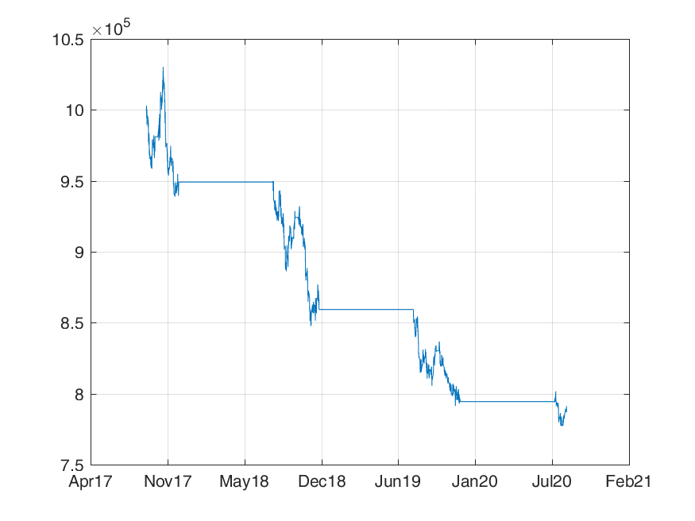

|  |
| --- |
| 剔除开始数据个数：20  初始资金为：1000000  最小仓位(以10吨一手记)：10手  数据个数（交易日）：13969  均线短期：20 均线长期：60  升水：200 贴水：150  开始日期：2017/09/05 结束日期：2020/09/03 间隔天数（自然日）：1094.2361  空仓交易日：9391  年均复合收益：-0.07635 结束资金为：788123.7  最大资金回撤：-253111.3 开始于：2017/10/20 结束于：2020/08/21  最大资金回撤比例：-0.24567 开始于：2017/10/20 结束于：2020/08/21  最长资金恢复时间：13424 开始于：2017/10/20 结束于：2020/09/03 间隔天数:1049  手续费比例：0.001 手续费合计:253976.3  最大连续盈利次数：5 最大连续亏损次数:14  单次最大盈利：21443 单次最大亏损:-9141.8  平均每次交易盈亏：-622.2856 亏损平均值：-2825.8122 盈利平均值：4519.2765  交易次数：340 盈利次数：102 亏损次数：238 盈利比例：0.3  盈利累计：460966.2 亏损累计：-672543.3 总盈利/总亏损：0.68541 平均盈利/平均亏损：1.5993  平均持仓天数：3.2183 最长持仓天数：245 平均盈利持仓时间：1.9274 平均亏损持仓时间：3.7625  标准离差率：-7.0275 凯利指数：-0.1377 循环比：-0.73405 悲观利润率（大于2好，大于2.5优秀）：0.66035 保守利润指数：0.60519  按每次完整交易， 最大资金回撤：-242176.5 开始于：2017/10/20 结束于：2020/08/21  最大资金回撤比例：-0.23758 开始于：2017/10/20 结束于：2020/08/21 年度复合回报/最大回撤比例:-0.32101  最长资金恢复时间(交易次数)：308 开始于：2017/10/20 结束于：2020/09/03 间隔天数:1048.5556 |

## MACD 🡪《历年RB01BarSize=30高开低收.xls》

《历年RB01BarSize=30高开低收.xls》数据，每年8月1日到次年11月30日区间，MACD默认参数（12,26,9）。

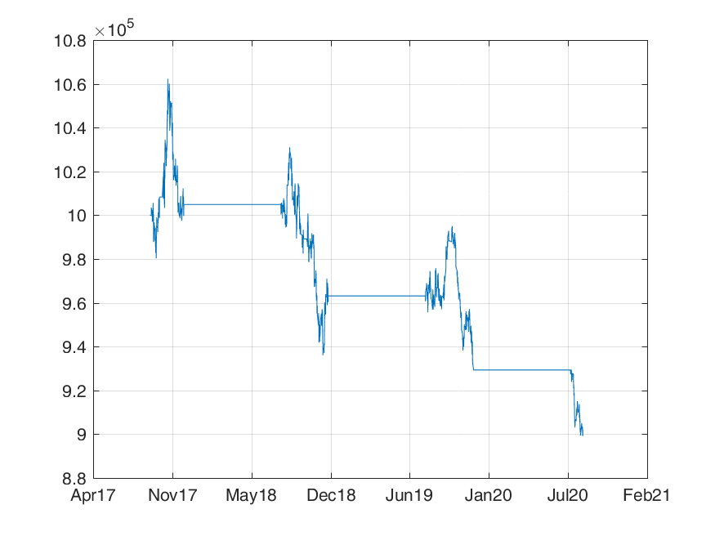

|  |
| --- |
| 剔除开始数据个数：20  初始资金为：1000000  最小仓位(以10吨一手记)：10手  数据个数（交易日）：8818  均线短期：20 均线长期：60  升水：200 贴水：150  开始日期：2017/09/05 结束日期：2020/09/03 间隔天数（自然日）：1094  空仓交易日：5948  年均复合收益：-0.034733 结束资金为：899464.4  最大资金回撤：-163113.5 开始于：2017/10/20 结束于：2020/09/03  最大资金回撤比例：-0.15355 开始于：2017/10/20 结束于：2020/09/03  最长资金恢复时间：8481 开始于：2017/10/20 结束于：2020/09/03 间隔天数:1049  手续费比例：0.001 手续费合计:158135.6  最大连续盈利次数：5 最大连续亏损次数:16  单次最大盈利：22322.4 单次最大亏损:-10892.8  平均每次交易盈亏：-469.3752 亏损平均值：-3459.2566 盈利平均值：5813.7087  交易次数：214 盈利次数：69 亏损次数：145 盈利比例：0.32243  盈利累计：401145.9 亏损累计：-501592.2 总盈利/总亏损：0.79975 平均盈利/平均亏损：1.6806  平均持仓天数：5.1121 最长持仓天数：245 平均盈利持仓时间：2.9303 平均亏损持仓时间：6.1274  标准离差率：-11.7734 凯利指数：-0.080736 循环比：-0.42083 悲观利润率（大于2好，大于2.5优秀）：0.76718 保守利润指数：0.68115  按每次完整交易， 最大资金回撤：-157667.7 开始于：2017/10/24 结束于：2020/09/03  最大资金回撤比例：-0.14919 开始于：2017/10/24 结束于：2020/09/03 年度复合回报/最大回撤比例:-0.23269  最长资金恢复时间(交易次数)：196 开始于：2017/10/24 结束于：2020/09/03 间隔天数:1044.7083 |

## MACD 🡪《历年RB01BarSize=60高开低收.xls》

《历年RB01BarSize=120高开低收.xls》数据，每年8月1日到次年11月30日区间，MACD默认参数（12,26,9）。

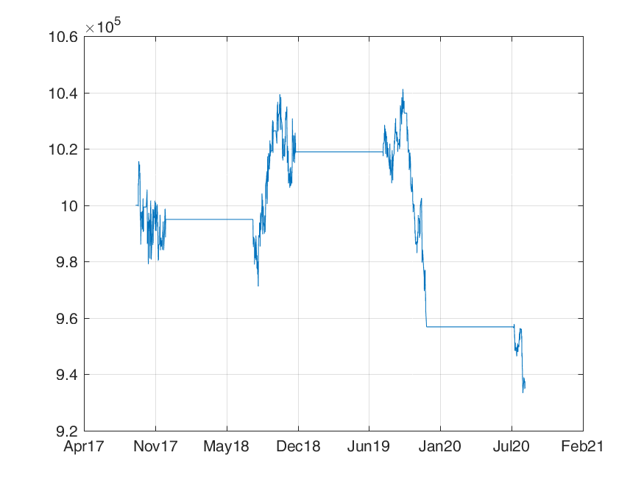

|  |
| --- |
| 剔除开始数据个数：20  初始资金为：1000000  最小仓位(以10吨一手记)：10手  数据个数（交易日）：5132  均线短期：20 均线长期：60  升水：200 贴水：150  开始日期：2017/09/06 结束日期：2020/09/03 间隔天数（自然日）：1092.7083  空仓交易日：3482  年均复合收益：-0.022126 结束资金为：935210.1  最大资金回撤：-107943.6 开始于：2019/09/26 结束于：2020/08/28  最大资金回撤比例：-0.10367 开始于：2019/09/26 结束于：2020/08/28  最长资金恢复时间：1795 开始于：2018/10/16 结束于：2019/09/26 间隔天数:344.7083  手续费比例：0.001 手续费合计:93289.9  最大连续盈利次数：5 最大连续亏损次数:12  单次最大盈利：16428.8 单次最大亏损:-11592.8  平均每次交易盈亏：-506.2414 亏损平均值：-4015.5207 盈利平均值：5749.4304  交易次数：128 盈利次数：46 亏损次数：82 盈利比例：0.35938  盈利累计：264473.8 亏损累计：-329272.7 总盈利/总亏损：0.80321 平均盈利/平均亏损：1.4318  平均持仓天数：8.5368 最长持仓天数：245 平均盈利持仓时间：4.2926 平均亏损持仓时间：10.8171  标准离差率：-11.3253 凯利指数：-0.088051 循环比：-0.35081 悲观利润率（大于2好，大于2.5优秀）：0.76979 保守利润指数：0.65714  按每次完整交易， 最大资金回撤：-102000.3 开始于：2018/10/16 结束于：2020/08/28  最大资金回撤比例：-0.09852 开始于：2018/10/16 结束于：2020/08/28 年度复合回报/最大回撤比例:-0.22471  最长资金恢复时间(交易次数)：81 开始于：2018/10/16 结束于：2020/09/02 间隔天数:687.4583 |

## MACD 🡪《历年RB01BarSize=120高开低收.xls》

《历年RB01BarSize=120高开低收.xls》数据，每年8月1日到次年11月30日区间，MACD默认参数（12,26,9）。

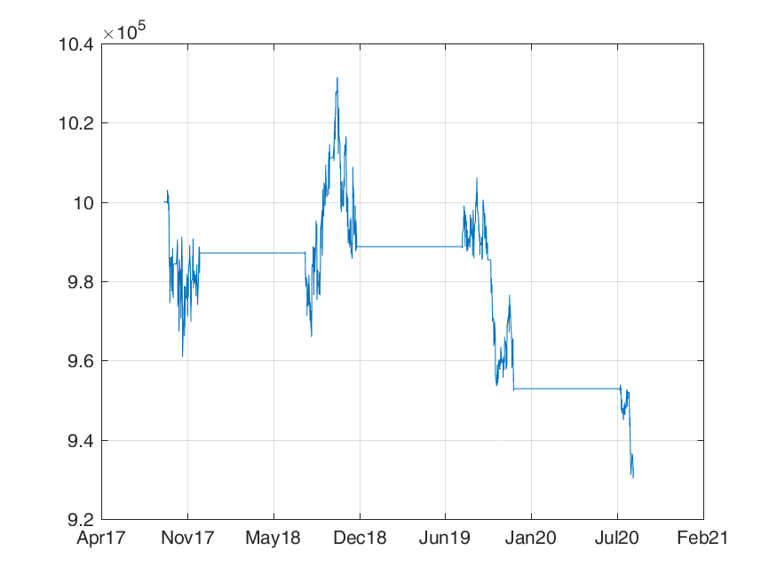

|  |
| --- |
| 剔除开始数据个数：20  初始资金为：1000000  最小仓位(以10吨一手记)：10手  数据个数（交易日）：4305  均线短期：20 均线长期：60  升水：200 贴水：150  开始日期：2017/09/07 结束日期：2020/09/03 间隔天数（自然日）：1092.1667  空仓交易日：2906  年均复合收益：-0.023737 结束资金为：930639  最大资金回撤：-101306.8 开始于：2018/10/16 结束于：2020/09/03  最大资金回撤比例：-0.098209 开始于：2018/10/16 结束于：2020/09/03  最长资金恢复时间：2778 开始于：2018/10/16 结束于：2020/09/03 间隔天数:688.1667  手续费比例：0.001 手续费合计:79161  最大连续盈利次数：5 最大连续亏损次数:7  单次最大盈利：16476.6 单次最大亏损:-12232  平均每次交易盈亏：-636.8759 亏损平均值：-4288.9529 盈利平均值：6090.6342  交易次数：108 盈利次数：38 亏损次数：70 盈利比例：0.35185  盈利累计：231444.1 亏损累计：-300226.7 总盈利/总亏损：0.7709 平均盈利/平均亏损：1.4201  平均持仓天数：10.1127 最长持仓天数：247.4167 平均盈利持仓时间：5.0219 平均亏损持仓时间：12.7452  标准离差率：-9.5092 凯利指数：-0.10457 循环比：-0.42203 悲观利润率（大于2好，大于2.5优秀）：0.73351 保守利润指数：0.61132  按每次完整交易， 最大资金回撤：-95983.4 开始于：2018/10/16 结束于：2020/09/02  最大资金回撤比例：-0.093476 开始于：2018/10/16 结束于：2020/09/02 年度复合回报/最大回撤比例:-0.25187  最长资金恢复时间(交易次数)：67 开始于：2018/10/16 结束于：2020/09/02 间隔天数:687.25 |

## MACD 🡪《历年RB10BarSize=5高开低收.xls》

《历年RB10BarSize=5高开低收.xls》数据，每年5月1日到次年8月31日区间，MACD默认参数（12,26,9）。

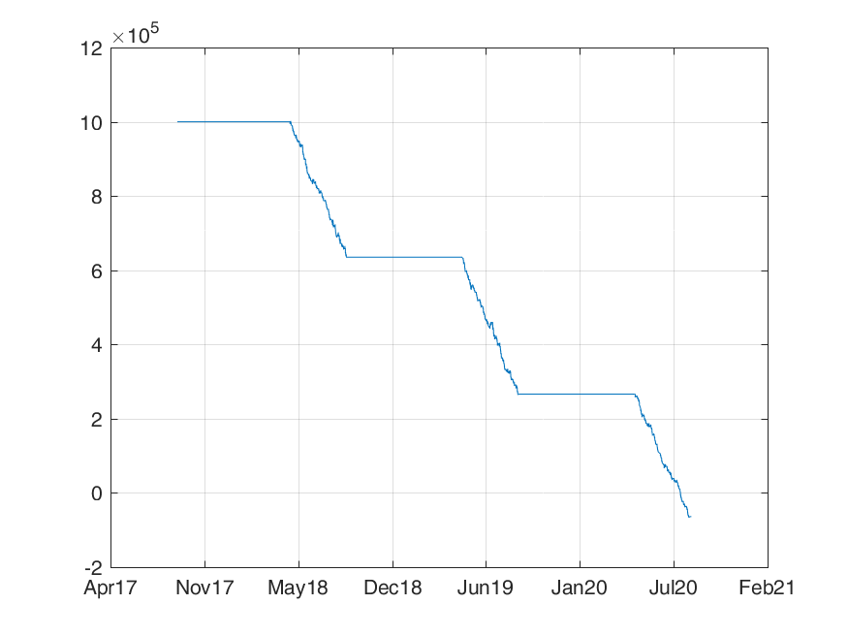

|  |
| --- |
| 剔除开始数据个数：20  初始资金为：1000000  最小仓位(以10吨一手记)：10手  数据个数（交易日）：49817  均线短期：20 均线长期：60  升水：200 贴水：150  开始日期：2017/09/04 结束日期：2020/09/03 间隔天数（自然日）：1095.1701  空仓交易日：32450  年均复合收益：-0.7998+0.34662i 结束资金为：-64109.4094  最大资金回撤：-1067913.0094 开始于：2018/05/03 结束于：2020/08/28  最大资金回撤比例：-146.188 开始于：2020/08/11 结束于：2020/08/28  最长资金恢复时间：40111 开始于：2018/05/03 结束于：2020/09/03 间隔天数:854.1701  手续费比例：0.001 手续费合计:1033001.4719  最大连续盈利次数：4 最大连续亏损次数:22  单次最大盈利：9211 单次最大亏损:-7708  平均每次交易盈亏：-781.5907 亏损平均值：-1480.1073 盈利平均值：1753.5018  交易次数：1361 盈利次数：294 亏损次数：1067 盈利比例：0.21602  盈利累计：515529.532 亏损累计：-1579274.4414 总盈利/总亏损：0.32643 平均盈利/平均亏损：1.1847  平均持仓天数：0.80468 最长持仓天数：246.5 平均盈利持仓时间：0.51834 平均亏损持仓时间：0.65568  标准离差率：-2.1821 凯利指数：-0.44573 循环比：-2.4445 悲观利润率（大于2好，大于2.5优秀）：0.3171 保守利润指数：0.31173  按每次完整交易， 最大资金回撤：-1066074.4094 开始于：2018/05/03 结束于：2020/08/28  最大资金回撤比例：-146.188 开始于：2020/08/11 结束于：2020/08/28 年度复合回报/最大回撤比例:-0.0054709+0.0023714i  最长资金恢复时间(交易次数)：1356 开始于：2018/05/03 结束于：2020/08/31 间隔天数:850.809 |

## MACD 🡪《历年RB10BarSize=10高开低收.xls》

《历年RB10BarSize=10高开低收.xls》数据，每年5月1日到次年8月31日区间，MACD默认参数（12,26,9）。

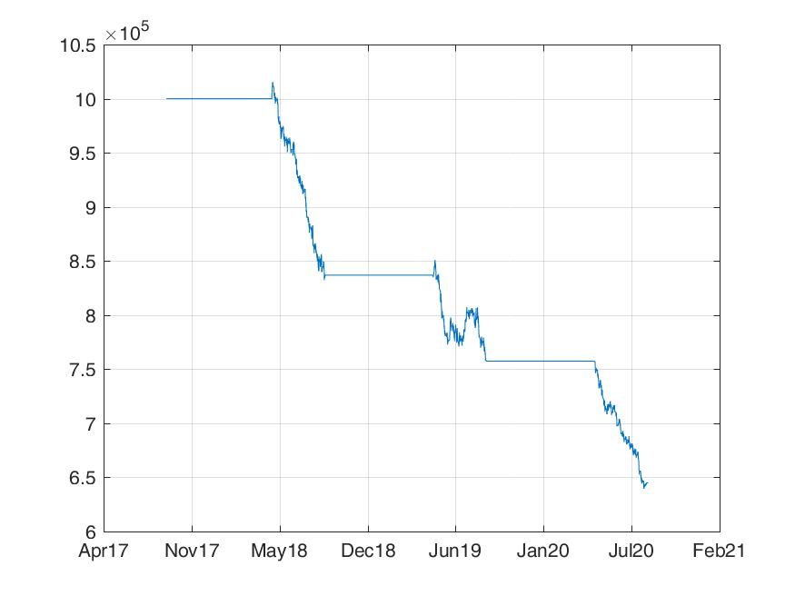

|  |
| --- |
| 剔除开始数据个数：20  初始资金为：1000000  最小仓位(以10吨一手记)：10手  数据个数（交易日）：25238  均线短期：20 均线长期：60  升水：200 贴水：150  开始日期：2017/09/04 结束日期：2020/09/03 间隔天数（自然日）：1095.0208  空仓交易日：16429  年均复合收益：-0.13604 结束资金为：644883.7  最大资金回撤：-375951 开始于：2018/05/04 结束于：2020/08/24  最大资金回撤比例：-0.37026 开始于：2018/05/04 结束于：2020/08/24  最长资金恢复时间：20298 开始于：2018/05/04 结束于：2020/09/03 间隔天数:853.2431  手续费比例：0.001 手续费合计:469016.3  最大连续盈利次数：7 最大连续亏损次数:13  单次最大盈利：12634.4 单次最大亏损:-6538.6  平均每次交易盈亏：-572.1808 亏损平均值：-1855.9287 盈利平均值：2615.5528  交易次数：620 盈利次数：178 亏损次数：442 盈利比例：0.2871  盈利累计：465568.4 亏损累计：-820320.5 总盈利/总亏损：0.56754 平均盈利/平均亏损：1.4093  平均持仓天数：1.7662 最长持仓天数：246.5 平均盈利持仓时间：0.97593 平均亏损持仓时间：1.5346  标准离差率：-4.5271 凯利指数：-0.21876 循环比：-1.0739 悲观利润率（大于2好，大于2.5优秀）：0.55122 保守利润指数：0.52832  按每次完整交易， 最大资金回撤：-373451 开始于：2018/05/03 结束于：2020/08/24  最大资金回撤比例：-0.36867 开始于：2018/05/03 结束于：2020/08/24 年度复合回报/最大回撤比例:-0.36871  最长资金恢复时间(交易次数)：618 开始于：2018/05/03 结束于：2020/08/31 间隔天数:850.4306 |

## MACD 🡪《历年RB10BarSize=15高开低收.xls》

《历年RB10BarSize=15高开低收.xls》数据，每年5月1日到次年8月31日区间，MACD默认参数（12,26,9）。

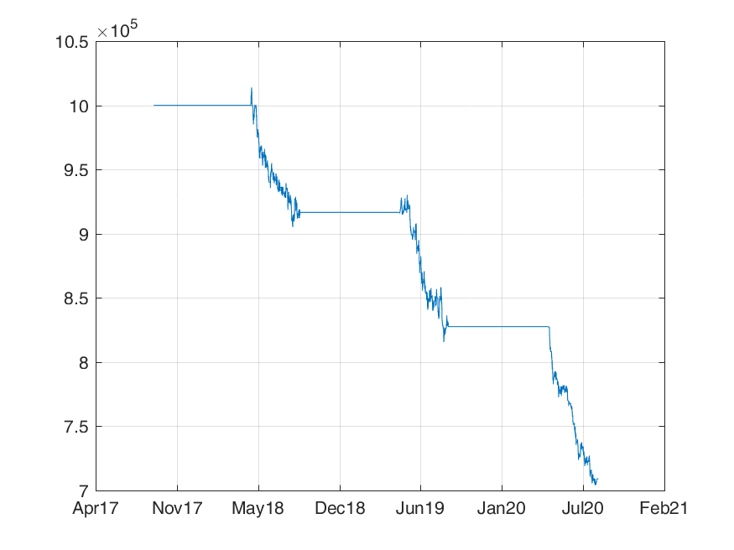

|  |
| --- |
| 剔除开始数据个数：20  初始资金为：1000000  最小仓位(以10吨一手记)：10手  数据个数（交易日）：16593  均线短期：20 均线长期：60  升水：200 贴水：150  开始日期：2017/09/04 结束日期：2020/09/03 间隔天数（自然日）：1094.6979  空仓交易日：10804  年均复合收益：-0.10831 结束资金为：709048.5  最大资金回撤：-310048 开始于：2018/05/03 结束于：2020/08/26  最大资金回撤比例：-0.30577 开始于：2018/05/03 结束于：2020/08/26  最长资金恢复时间：13355 开始于：2018/05/03 结束于：2020/09/03 间隔天数:853.6771  手续费比例：0.001 手续费合计:320051.5  最大连续盈利次数：4 最大连续亏损次数:23  单次最大盈利：14701.6 单次最大亏损:-7034  平均每次交易盈亏：-685.3467 亏损平均值：-2310.813 盈利平均值：3202.7688  交易次数：424 盈利次数：125 亏损次数：299 盈利比例：0.29481  盈利累计：400346.1 亏损累计：-690933.1 总盈利/总亏损：0.57943 平均盈利/平均亏损：1.386  平均持仓天数：2.5818 最长持仓天数：246.5 平均盈利持仓时间：1.4751 平均亏损持仓时间：2.2328  标准离差率：-4.6261 凯利指数：-0.21399 循环比：-1.006 悲观利润率（大于2好，大于2.5优秀）：0.55999 保守利润指数：0.52616  按每次完整交易， 最大资金回撤：-306570.2 开始于：2018/05/04 结束于：2020/08/27  最大资金回撤比例：-0.30328 开始于：2018/05/04 结束于：2020/08/27 年度复合回报/最大回撤比例:-0.35679  最长资金恢复时间(交易次数)：422 开始于：2018/05/04 结束于：2020/08/31 间隔天数:849.9896 |

## MACD 🡪《历年RB10BarSize=20高开低收.xls》

《历年RB10BarSize=20高开低收.xls》数据，每年5月1日到次年8月31日区间，MACD默认参数（12,26,9）。

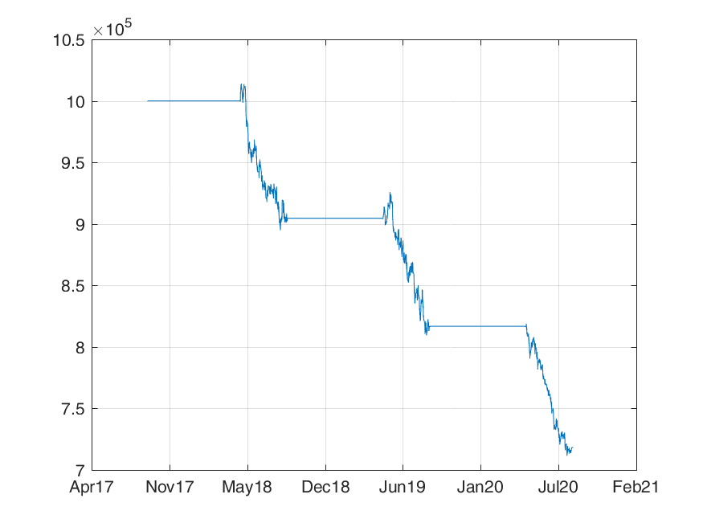

|  |
| --- |
| 剔除开始数据个数：20  初始资金为：1000000  最小仓位(以10吨一手记)：10手  数据个数（交易日）：13664  均线短期：20 均线长期：60  升水：200 贴水：150  开始日期：2017/09/05 结束日期：2020/09/03 间隔天数（自然日）：1094.2361  空仓交易日：8883  年均复合收益：-0.10454 结束资金为：718180.7  最大资金回撤：-302724.6 开始于：2018/05/04 结束于：2020/08/18  最大资金回撤比例：-0.29852 开始于：2018/05/04 结束于：2020/08/18  最长资金恢复时间：10977 开始于：2018/05/04 结束于：2020/09/03 间隔天数:852.7361  手续费比例：0.001 手续费合计:277519.3  最大连续盈利次数：3 最大连续亏损次数:12  单次最大盈利：13785.8 单次最大亏损:-6806.6  平均每次交易盈亏：-764.8207 亏损平均值：-2437.1876 盈利平均值：3656.1891  交易次数：368 盈利次数：101 亏损次数：267 盈利比例：0.27446  盈利累计：369275.1 亏损累计：-650729.1 总盈利/总亏损：0.56748 平均盈利/平均亏损：1.5002  平均持仓天数：2.9735 最长持仓天数：246.5 平均盈利持仓时间：1.7291 平均亏损持仓时间：2.5369  标准离差率：-4.3937 凯利指数：-0.20919 循环比：-1.1434 悲观利润率（大于2好，大于2.5优秀）：0.54432 保守利润指数：0.51435  按每次完整交易， 最大资金回撤：-300392.8 开始于：2018/05/04 结束于：2020/08/18  最大资金回撤比例：-0.2969 开始于：2018/05/04 结束于：2020/08/18 年度复合回报/最大回撤比例:-0.35175  最长资金恢复时间(交易次数)：366 开始于：2018/05/04 结束于：2020/08/31 间隔天数:849.4306 |

## MACD 🡪《历年RB10BarSize=30高开低收.xls》

《历年RB10BarSize=30高开低收.xls》数据，每年5月1日到次年8月31日区间，MACD默认参数（12,26,9）。

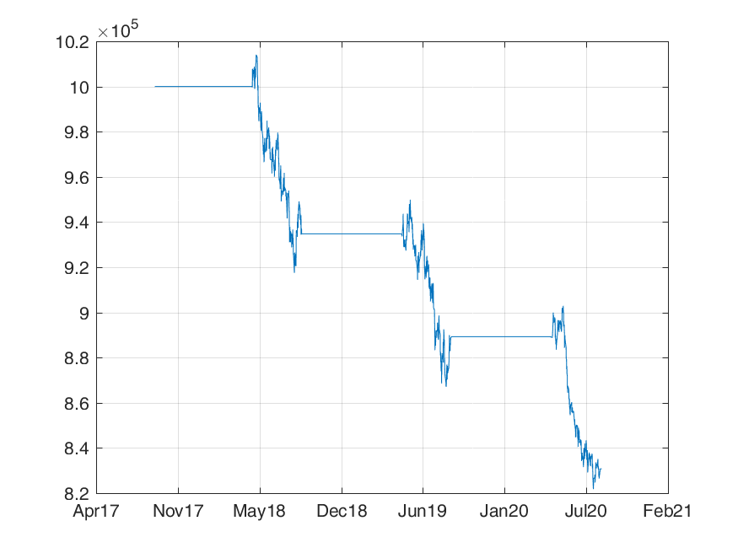

|  |
| --- |
| 剔除开始数据个数：20  初始资金为：1000000  最小仓位(以10吨一手记)：10手  数据个数（交易日）：8626  均线短期：20 均线长期：60  升水：200 贴水：150  开始日期：2017/09/05 结束日期：2020/09/03 间隔天数（自然日）：1094  空仓交易日：5606  年均复合收益：-0.059998 结束资金为：830729.9  最大资金回撤：-192356.7 开始于：2018/05/11 结束于：2020/08/14  最大资金回撤比例：-0.18968 开始于：2018/05/11 结束于：2020/08/14  最长资金恢复时间：6875 开始于：2018/05/11 结束于：2020/09/03 间隔天数:845.7083  手续费比例：0.001 手续费合计:178770.1  最大连续盈利次数：4 最大连续亏损次数:17  单次最大盈利：16696 单次最大亏损:-10188.8  平均每次交易盈亏：-712.6806 亏损平均值：-2893.4061 盈利平均值：4284.8153  交易次数：237 盈利次数：72 亏损次数：165 盈利比例：0.3038  盈利累计：308506.7 亏损累计：-477412 总盈利/总亏损：0.64621 平均盈利/平均亏损：1.4809  平均持仓天数：4.616 最长持仓天数：246.5 平均盈利持仓时间：2.638 平均亏损持仓时间：4.0125  标准离差率：-5.7208 凯利指数：-0.16633 循环比：-0.81078 悲观利润率（大于2好，大于2.5优秀）：0.61818 保守利润指数：0.55267  按每次完整交易， 最大资金回撤：-189823.5 开始于：2018/05/14 结束于：2020/08/14  最大资金回撤比例：-0.18765 开始于：2018/05/14 结束于：2020/08/14 年度复合回报/最大回撤比例:-0.31912  最长资金恢复时间(交易次数)：232 开始于：2018/05/14 结束于：2020/08/31 间隔天数:839.9583 |

## MACD 🡪《历年RB10BarSize=60高开低收.xls》

《历年RB10BarSize=60高开低收.xls》数据，每年5月1日到次年8月31日区间，MACD默认参数（12,26,9）。

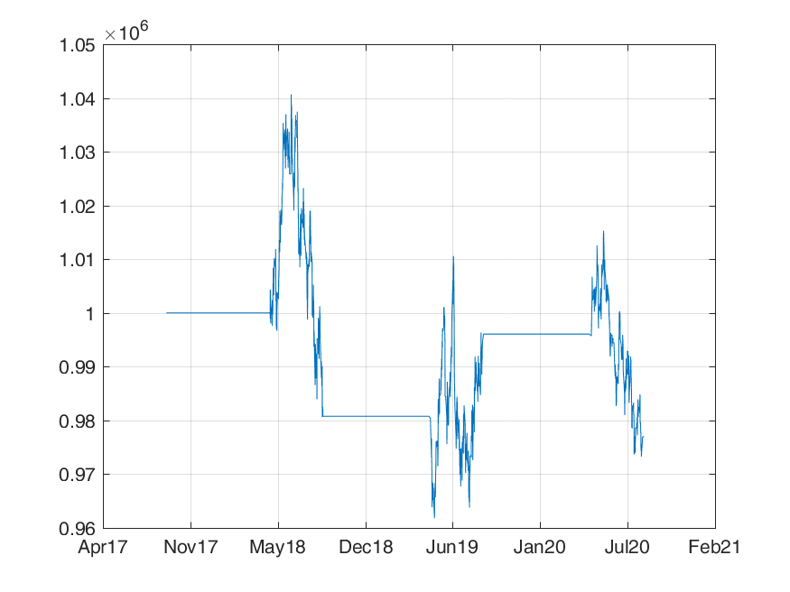

|  |
| --- |
| 剔除开始数据个数：20  初始资金为：1000000  最小仓位(以10吨一手记)：10手  数据个数（交易日）：5019  均线短期：20 均线长期：60  升水：200 贴水：150  开始日期：2017/09/06 结束日期：2020/09/03 间隔天数（自然日）：1092.7083  空仓交易日：3258  年均复合收益：-0.0077537 结束资金为：976966.5  最大资金回撤：-78897.1 开始于：2018/06/19 结束于：2019/05/13  最大资金回撤比例：-0.075814 开始于：2018/06/19 结束于：2019/05/13  最长资金恢复时间：3825 开始于：2018/06/19 结束于：2020/09/03 间隔天数:807.0417  手续费比例：0.001 手续费合计:108933.5  最大连续盈利次数：3 最大连续亏损次数:8  单次最大盈利：23604.8 单次最大亏损:-13225  平均每次交易盈亏：-157.3993 亏损平均值：-3498.1411 盈利平均值：6319.549  交易次数：144 盈利次数：49 亏损次数：95 盈利比例：0.34028  盈利累计：309657.9 亏损累计：-332323.4 总盈利/总亏损：0.9318 平均盈利/平均亏损：1.8065  平均持仓天数：7.5883 最长持仓天数：246.5 平均盈利持仓时间：4.3146 平均亏损持仓时间：6.743  标准离差率：-37.1675 凯利指数：-0.024907 循环比：-0.13223 悲观利润率（大于2好，大于2.5优秀）：0.88999 保守利润指数：0.73152  按每次完整交易， 最大资金回撤：-71176.9 开始于：2018/06/20 结束于：2019/05/13  最大资金回撤比例：-0.068849 开始于：2018/06/20 结束于：2019/05/13 年度复合回报/最大回撤比例:-0.11085  最长资金恢复时间(交易次数)：132 开始于：2018/06/20 结束于：2020/08/31 间隔天数:802.5 |

## MACD 🡪《历年RB10BarSize=120高开低收.xls》

《历年RB10BarSize=120高开低收.xls》数据，每年5月1日到次年8月31日区间，MACD默认参数（12,26,9）。

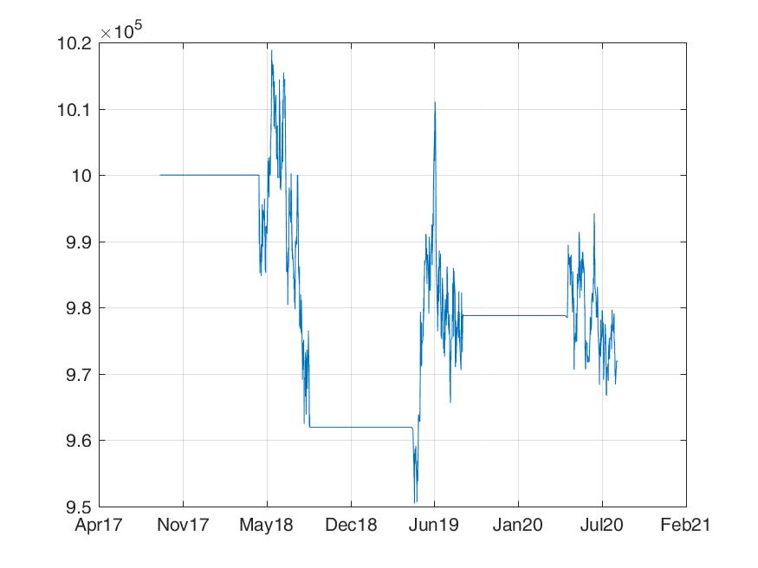

|  |
| --- |
| 剔除开始数据个数：20  初始资金为：1000000  最小仓位(以10吨一手记)：10手  数据个数（交易日）：4191  均线短期：20 均线长期：60  升水：200 贴水：150  开始日期：2017/09/07 结束日期：2020/09/03 间隔天数（自然日）：1092.1667  空仓交易日：2682  年均复合收益：-0.0094706 结束资金为：971928.2  最大资金回撤：-68511.9 开始于：2018/06/01 结束于：2019/05/07  最大资金回撤比例：-0.067239 开始于：2018/06/01 结束于：2019/05/07  最长资金恢复时间：3239 开始于：2018/06/01 结束于：2020/09/03 间隔天数:825.25  手续费比例：0.001 手续费合计:85071.8  最大连续盈利次数：3 最大连续亏损次数:5  单次最大盈利：22703.6 单次最大亏损:-13225  平均每次交易盈亏：-245.2434 亏损平均值：-4176.2914 盈利平均值：6154.1372  交易次数：113 盈利次数：43 亏损次数：70 盈利比例：0.38053  盈利累计：264627.9 亏损累计：-292340.4 总盈利/总亏损：0.9052 平均盈利/平均亏损：1.4736  平均持仓天数：9.6652 最长持仓天数：248.9167 平均盈利持仓时间：5.4283 平均亏损持仓时间：8.8429  标准离差率：-26.0356 凯利指数：-0.03985 循环比：-0.15432 悲观利润率（大于2好，大于2.5优秀）：0.8713 保守利润指数：0.68766  按每次完整交易， 最大资金回撤：-60753.5 开始于：2018/06/04 结束于：2019/05/13  最大资金回撤比例：-0.059945 开始于：2018/06/04 结束于：2019/05/13 年度复合回报/最大回撤比例:-0.156  最长资金恢复时间(交易次数)：105 开始于：2018/06/04 结束于：2020/08/31 间隔天数:818.9167 |